ПРИЛОЖЕНИЕ

МИНИСТЕРСТВО НАУКИ И ВЫСШЕГО ОБРАЗОВАНИЯ
РОССИЙСКОЙ ФЕДЕРАЦИИ

ФЕДЕРАЛЬНОЕ ГОСУДАРСТВЕННОЕ БЮДЖЕТНОЕ ОБРАЗОВАТЕЛЬНОЕ УЧРЕЖДЕНИЕ ВЫСШЕГО ОБРАЗОВАНИЯ
«РЯЗАНСКИЙ ГОСУДАРСТВЕННЫЙ РАДИОТЕХНИЧЕСКИЙ УНИВЕРСИТЕТ ИМЕНИ В.Ф. УТКИНА»

Кафедра «ЭЛЕКТРОННЫЕ ВЫЧИСЛИТЕЛЬНЫЕ МАШИНЫ»

ОЦЕНОЧНЫЕ МАТЕРИАЛЫ ПО ДИСЦИПЛИНЕ
«Базы данных»
Направление подготовки
09.03.04 «Программная инженерия»

Направленность (профиль) подготовки
Программная инженерия

Квалификация выпускника – бакалавр

Форма обучения – очная

Рязань

1. ОБЩИЕ ПОЛОЖЕНИЯ

Оценочные материалы – это совокупность учебно-методических материалов (контрольных заданий, описаний форм и процедур), предназначенных для оценки качества освоения обучающимися данной дисциплины как части основной профессиональной образовательной программы.
Цель – оценить соответствие знаний, умений и уровня приобретенных компетенций, обучающихся целям и требованиям ОПОП.
Основная задача – обеспечить оценку уровня сформированности общекультурных, общепрофессиональных и профессиональных компетенций.
Контроль знаний обучающихся проводится в форме промежуточной аттестации.
Промежуточный контроль по дисциплине осуществляется проведением зачета, курсовой работы.

2. ОПИСАНИЕ ПОКАЗАТЕЛЕЙ И КРИТЕРИЕВ ОЦЕНИВАНИЯ КОМПЕТЕНЦИЙ
Сформированность каждой компетенции в рамках освоения данной дисциплины оценивается по трехуровневой шкале:
- пороговый уровень является обязательным для всех обучающихся по завершении освоения дисциплины;
- продвинутый уровень характеризуется превышением минимальных характеристик сформированности компетенций по завершении освоения дисциплины;
- эталонный уровень характеризуется максимально возможной выраженностью компетенций и является важным качественным ориентиром для самосовершенствования.

Уровень освоения компетенций, формируемых дисциплиной:
а) описание критериев и шкалы оценивания тестирования:
Шкала оценивания | Критерий
3 балла  (эталонный уровень) | уровень усвоения материала, предусмотренного программой: процент верных ответов на тестовые вопросы от 85 до 100%
2 балла  (продвинутый уровень) | уровень усвоения материала, предусмотренного программой: процент верных ответов на тестовые вопросы от 75 до 84%
1 балл  (пороговый уровень) | уровень усвоения материала, предусмотренного программой: процент верных ответов на тестовые вопросы от 60 до 74%
0 баллов | уровень усвоения материала, предусмотренного программой: процент верных ответов на тестовые вопросы от 0 до 59%

б) описание критериев и шкалы оценивания теоретического вопроса:
Шкала оценивания | Критерий
3 балла  (эталонный уровень) | выставляется студенту, который дал полный ответ на вопрос, показал глубокие систематизированные знания, смог привести примеры, ответил на дополнительные вопросы преподавателя.
2 балла  (продвинутый уровень) | выставляется студенту, который дал полный ответ на вопрос, но на некоторые дополнительные вопросы преподавателя ответил только с помощью наводящих вопросов.
1 балл  (пороговый уровень) | выставляется студенту, который дал неполный ответ на вопрос в билете и смог ответить на дополнительные вопросы только с помощью преподавателя.
0 баллов | выставляется студенту, который не смог ответить на вопрос
в) описание критериев и шкалы оценивания практического задания:
Шкала оценивания | Критерий
3 балла  (эталонный уровень) | Задача решена верно
2 балла  (продвинутый уровень) | Задача решена верно, но имеются технические неточности в расчетах
1 балл  (пороговый уровень) | Задача решена верно, с дополнительными наводящими вопросами преподавателя
0 баллов | Задача не решена

На промежуточную аттестацию (зачет) выносится тест, один теоретический вопрос, практическая задача. Максимально студент может набрать 9 баллов. Итоговый суммарный балл студента, полученный при прохождении промежуточной аттестации, переводится в традиционную форму по системе «зачтено», «не зачтено».

Оценка «зачтено» выставляется студенту, который набрал в сумме не менее 6 баллов. Обязательным условием является выполнение всех предусмотренных в течение семестра практических и лабораторных работ заданий.
Оценка «не зачтено» выставляется студенту, который набрал в сумме менее 6 баллов, либо имеет к моменту проведения промежуточной аттестации несданные практические, либо лабораторные работы.
3. ПАСПОРТ ФОНДА ОЦЕНОЧНЫХ СРЕДСТВ ПО ДИСЦИПЛИНЕ (МОДУЛЮ)
№ п/п | Контролируемые разделы (темы) дисциплины  (результаты по разделам) | Код контролируемой компетенции (или её части) | Наименование оценочного мероприятия
1 | 2 | 3 | 4
1 | Тема 1.  Основные понятия баз данных. Обзор технологий доступа к данным в БД | ОПК-2,  ОПК-5 | Зачет  КР
2 | Тема 2.  Реляционная модель данных.  Реляционная алгебра. | ОПК-2,  ОПК-5 | Зачет  КР
3 | Тема 3.  Модель клиент-сервер | ОПК-2,  ОПК-5 | Зачет  КР
4 | Тема 4.  Язык SQL.  Основные операторы языка. | ОПК-2,  ОПК-5 | Зачет  КР
5 | Тема 5.  Подзапросы. Типы подзапросов. | ОПК-2,  ОПК-5 | Зачет  КР
6 | Тема 6.  Проектирование реляционных БД. | ОПК-2,  ОПК-5 | Зачет  КР
7 | Тема 7.  Язык Тransact-SQL.  Основные операторы языка. | ОПК-2,  ОПК-5 | Зачет  КР
4. ТИПОВЫЕ КОНТРОЛЬНЫЕ ЗАДАНИЯ ИЛИ ИНЫЕ МАТЕРИАЛЫ

4.1. Промежуточная аттестация (зачет)
ОПК-2: Способен понимать принципы работы современных информационных технологий и программных средств, в том числе отечественного производства, и использовать их при решении задач профессиональной деятельности

ОПК-2.1. Понимает состояние и тенденции развития современных информационных технологий и программных средств, в том числе отечественного производства
Знать
основы теории построения информационных систем
Уметь
разрабатывать базы данных для построения информационных систем
Владеть
навыками разработки баз данных в современных СУБД, в том числе отечественного производства

а) типовые тестовые вопросы закрытого типа:

1. Традиционным методом организации информационных систем является:
клиент-клиент
клиент-сервер
сервер-сервер
размещение всей информации на одном компьютере
2. Основными компонентами информационной системы являются:
база данных
система управления базами данных
клиентские приложения
все пункты верны
3. Для каких целей разрабатываются клиентские приложения:
для выхода в интернет
для создания сетевого окружения
для кодирования данных
для представления информации в удобном для пользователя виде
4. Сервером определенного ресурса в компьютерной сети называется компьютер или программа, которая
управляет ресурсом
удаляет ресурс
кодирует данные
использует ресурс.
5. Клиентом называется компьютер или программа, которая
управляет ресурсом
удаляет ресурс
кодирует данные
использует ресурс.
6. Существуют следующие типы связей между объектами в предметной области:
1:1
1:N
N:N
все пункты верны

7. Серверную СУБД, которая позволяет организовать коллективный доступ к БД, называют:
многоуровневой
многопользовательской
предметно-ориентированной
объектно-коллективной
8. Транзакция переводит базу данных из одного непротиворечивого состояния в другое
транзакционное состояние
непротиворечивое состояние
противоречивое состояние
устойчивое состояние
9. Для создания новой базы данных используется оператор
ADD DATABASE
ADD NEW DATABASE
CREATE DATABASE
CREATE NEW DATABASE
10. При создании новой базы можно задать следующие характеристики:
логическое имя файла БД
физическое имя файла БД
первоначальный размер файла
все пункты верны
11. Файл данных базы данных в СУБД MS SQL Server имеет расширение:
*.mdf
*.ldf
*.mdb
*.log
12. Файл журнала транзакций базы данных в СУБД MS SQL Server имеет расширение:
*.mdf
*.ldf
*.mdb
*.log
13. Что означает параметр NAME в операторе CREATE DATABASE
логическое имя файла БД
физическое имя файла БД
вторичное имя файла БД
все пункты верны
14. Что означает параметр FILENAME в операторе CREATE DATABASE
логическое имя файла БД
физическое имя файла БД
вторичное имя файла БД
все пункты верны
15. Что означает параметр FILEGROWTH в операторе CREATE DATABASE
первоначальный размер файла
максимальный размер файла
автоматический прирост размера файла
среднестатистический размер файла

16. В основе информационной системы лежит
методы обработки информации
среда хранения и доступа к данным
компьютерная сеть для передачи данных
вычислительная мощь компьютера
17. Если транзакция успешно выполняется, то СУБД.
фиксирует изменения в базе данных
не фиксирует изменения в базе данных
фиксирует транзакционное состояние
фиксирует непротиворечивое состояние
противоречивое состояние
устойчивое состояние
18. Если во время выполнения транзакции произошел сбой, то в базе данных
фиксируются все изменения
ни одно из изменений не фиксируется
фиксируется непротиворечивое состояние
фиксируется транзакционное состояние
19. Если во время выполнения транзакции произошел сбой, то в базе данных
фиксируются все изменения
ни одно из изменений не фиксируется
фиксируется непротиворечивое состояние
фиксируется транзакционное состояние
20. Протокол, в который записываются все выполненные над БД транзакции, также называют
транзакционный модуль
журнал транзакций
тетрадь транзакций
транзакционная БД
б) типовые тестовые вопросы открытого типа:
1. В общем случае информационная система включает в себя одну или несколько баз данных, программное и аппаратное обеспечение, а также ________________ (обслуживающий персонал).
2. Базой данных называется _______________________ (поименованная совокупность данных), организованная по определенным правилам, которые включают общие принципы описания, хранения и манипулирования данными
3. В базе данных хранится информация об _______________ (объектах предметной области) и связях между ними.
4. Клиентские приложения служат для _______________ (обработки данных и представления информации в удобном для пользователя виде).
5. Клиентские приложения обычно создаются с помощью __________________ (систем программирования общего назначения).
6. Если требуется сложная обработка или представление информации из базы данных, то разрабатывают __________________ (клиентские приложения).
7. Эффективность функционирования информационной системы во многом зависит от ее ________________ (архитектуры).
8. В настоящее время перспективной архитектурой является архитектура _________ (клиент-сервер).
9. Сервером определенного ресурса в компьютерной сети называется компьютер или программа, ___________ (управляющие этим ресурсом).
10. Клиентом называется компьютер или программа, ________________ (использующие ресурс, предоставляемый сервером).
11. Если ресурсом в компьютерной сети является база данных, то соответствующий сервер называется ___________ (сервером базы данных).
12. Транзакцией называется последовательность операций над БД, выполняемая ___________ (как единое целое).

в) типовые практические задания:
Задание 1.
Разработать запросы для создания новой БД и таблиц БД в соответствии с заданной предметной областью. Предусмотреть связи между таблицами.
Вариант 1
Поставка товаров
Необходимо хранить информацию о поставщиках (табельный номер, наименование, адрес, телефон), поставляемых ими товарах (код товара, наименование, фирма-производитель, цена товара), а также о дате и объеме каждой поставки.
Схема базы данных
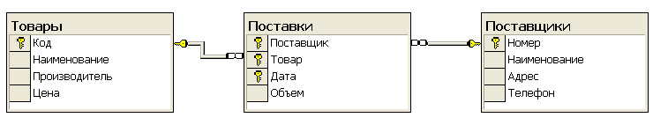
Вариант 2
Киносеанс
Необходимо хранить информацию о кинотеатрах города (порядковый номер кинотеатра, название, адрес, телефон кассы), существующих кинофильмах (код кинофильма, название, год выпуска, страна), а также о сеансе показа кинофильма с указанием его даты, времени и стоимости сеанса.
Схема базы данных
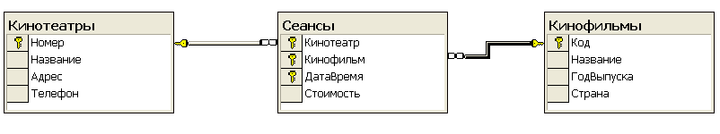
Вариант 3
Поликлиника
Необходимо хранить информацию о врачах (табельный номер, фамилия, специализация, номер кабинета), пациентах (номер страхового полиса, фамилия, адрес, год рождения), а также о талонах на прием с указанием даты, времени приема и суммы страховой выплаты.
Схема базы данных
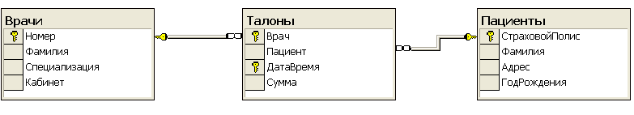
Вариант 4
Автосервис
Необходимо хранить информацию о мастерах (табельный номер, фамилия, специализация, стаж работы), ремонтируемых автомобилях (государственный регистрационный знак, марка, цвет, год выпуска), а также о дате приема заказа на ремонт, виде и стоимости ремонта.
Схема базы данных
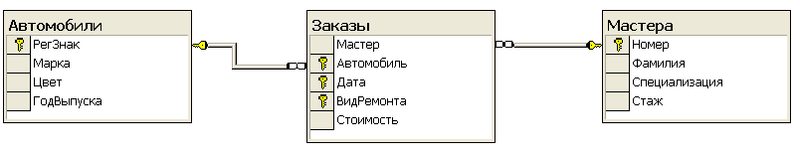
Вариант 5
Предприятие
Необходимо хранить информацию о сотрудниках предприятия (табельный номер, фамилия, должность, стаж), выполняемых проектах (код проекта, название, дата начала, стоимость), а также об участии сотрудников в конкретных проектах с указанием длительности работы над проектом и оплате.
Схема базы данных
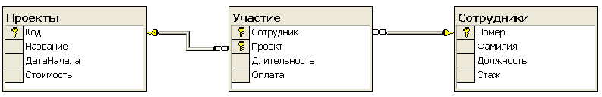
Вариант 6
Библиотека
Необходимо хранить информацию об абонентах (номер читательского билета, фамилия, адрес, телефон), хранимых книгах (шифр, автор, название, количество экземпляров), а также о выдаче книг на руки с указанием даты выдачи и срока возврата, размере штрафа за утерю книги.
Схема базы данных
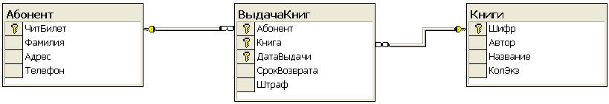
Вариант 7
Сбор лекарственных трав аптекой
Необходимо хранить информацию о существующих травах (код травы, название, назначение, цена за килограмм), сборщиках трав (табельный номер, фамилия, адрес, контактный телефон), а также о сдаче сборщиками травы с указанием количества в килограммах и даты сдачи.
Схема базы данных
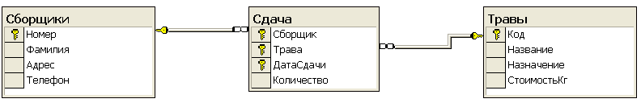
Вариант 8
Увлечения
Необходимо хранить информацию о студентах факультета (номер студенческого билета, фамилия, номер группы, адрес), действующих на факультете клубах (код клуба, название, направление деятельности, фамилия руководителя, год основания), а также об участии студентов в конкретных клубах с указанием даты вступления в клуб и суммы вступительного взноса.
Схема базы данных
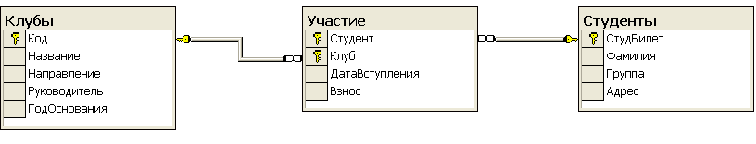

Вариант 9
Красная книга животных
Необходимо хранить информацию о вымирающих животных (код животного, название, отряд, класс, типовой вес), странах (код страны, название, материк, столица, количество национальных заповедников), а также об обитании животных в отдельных странах с указанием их популяции.
Схема базы данных
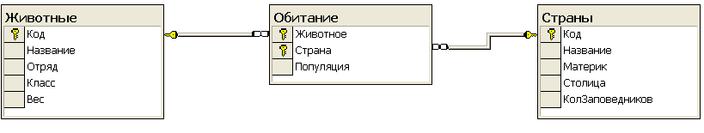
Вариант 10
Мировые ресурсы
Необходимо хранить информацию о существующих ресурсах (код ресурса, название, вид), странах (код страны, название, количество жителей в млн. чел., материк, столица), а также о добыче ресурсов в конкретных странах с указанием количества ресурса в условных единицах.
Схема базы данных
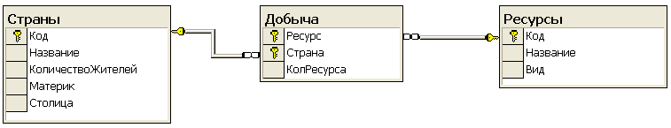

Критерии выполнения задания 1.
Задание считается выполненным, если обучающийся разработал операторы на языке Transact-SQL, решающие поставленную задачу, не допустив синтаксических и семантических ошибок.
Задание 2.
Разработать сценарий создания новой БД, включая операторы подсоединения к системной БД master, создания БД, подсоединения к созданной БД.
БД должна состоять из двух файлов:
1. Файл данных.
2. Файл журнала транзакций.
Для каждого из файлов задать следующие характеристики:
1. Логическое имя файла данных.
2. Физическое имя файла журнала транзакций.
3. Минимальный размер файла при создании БД в МБ.
4. Максимальный размер файла БД в МБ.
5. Автоматический шаг для увеличения файла при его заполнении файла в МБ.
Критерии выполнения задания 2.
Задание считается выполненным, если обучающийся разработал операторы на языке Transact-SQL, решающие поставленную задачу, не допустив синтаксических и семантических ошибок.
Задание 3.
В соответствии с вариантом задания необходимо:
- Подготовить сценарий для создания таблиц БД. При создании таблиц с помощью оператора CREATE TABLE задать следующие виды ограничений:
− первичные ключи (PRIMARY KEY);
− внешние ключи (FOREIGN KEY);
− ограничения на использование NULL-значений (NOT NULL);
− ограничения уникальности значений (UNIQUE);
− ограничения на значение (CHECK);
− значения по умолчанию (DEFAULT).
- Подготовить сценарий, позволяющий заполнить таблицы исходными данными.
- Подготовить запросы, позволяющие вывести все данные из трех таблиц.

Пример предметной области «Успеваемость студентов».
Схема БД:
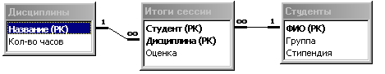

Состояние БД представлено следующими таблицами:
СТУДЕНТЫ ДИСЦИПЛИНЫ
ФИО | Группа | Стипендия |  | Название | Кол-во часов
Иванов И.И. | 340 | 1000 |  | Математика | 48
Петров П.П. | 341 | 1500 |  | Физика | 48
Сидоров С.С. | 343 | 1800 |  | Информатика | 32

ИТОГИ СЕССИИ
Студент | Дисциплина | Оценка
Иванов И.И. | Математика | 5
Иванов И.И. | Физика | 5
Иванов И.И. | Информатика | 5
Петров П.П. | Математика | 5
Петров П.П. | Физика | 3
Сидоров С.С. | Математика | 4
Сидоров С.С. | Информатика | 5
Критерии выполнения заданий 3
Задание считается выполненным, если обучающийся разработал сценарий на языке Transact-SQL, включающий операторы создания таблиц БД, требуемых ограничений, операторы занесения данных в таблицы БД, операторы вывода данных из таблиц БД, не допустив синтаксических и семантических ошибок.
Типовые теоретические вопросы на зачет по дисциплине (ОПК-2.1):
- Определение информационной системы.
- Основные компоненты ПО информационной системы.
- Что такое база данных? Модели баз данных.
- Понятие архитектуры клиент-сервер.
- Основные понятия структурной части реляционной модели данных.
- Основные понятия структурной части целостной модели данных.
- Операции, нарушающие ссылочную целостность.
- Основные стратегии поддержания ссылочной целостности.
- Дополнительные стратегии поддержания ссылочной целостности.
- Стратегия ограничения (RESTRICT).
- Стратеги каскадирования (CASCADE).
- Стратегия установки в NULL (SET NULL).
- Стратегия установки в значение по умолчанию (SET DEFAULT).
14. Что такое транзакция?
15. Механизм реализации транзакций.
16. Что такое СУБД?
17. Перечислите основные типы СУБД.
18. Перечислите основные функции СУБД.
19. Создание БД в СУБД SQL Server.
20. Файлы БД.
21. Скрипт создания БД.
22. Переключение между БД.
23. Подключение и отключение БД.
24. Типы данных в СУБД SQL Server.
25. Ограничения первичного и внешнего ключа СУБД SQL Server
26. Какие файлы создает СУБД MS SQL Server для хранения базы данных.
27. Что такое журнал транзакций?
28. Что содержится в файле данных?
29. Ограничение на столбец. Пример.
30. Ограничение на таблицу. Пример.
31. Ограничения CHECK. Пример.
32. Ограничения DEFAULT. Пример.
33. Ограничения UNIQUE. Пример.
34. Функции работы с датой/временем в СУБД MS SQL Server. Пример.
35. Способы задания первичного ключа. Пример.
36. Способы задания внешнего ключа. Пример.
37. Задание имени для ограничения.
38. Ограничения NOT NULL. Пример.

ОПК-2.2. Использует при решении задач профессиональной деятельности современные информационные технологии и программные средства, в том числе отечественного производства
Знать
основы теории баз данных
Уметь
применять основы реляционной теории при разработке запросов к базам данных
Владеть
навыками разработки запросов на языке SQL для современных СУБД, в том числе отечественного производства

а) тестовые вопросы закрытого типа:
- Последовательность операций над БД, рассматриваемых СУБД как единое целое – это:
транзакция;
связь;
атрибут;
банк данных.
- Операция UNION в реляционной алгебре позволяет:
группировать результаты при выборке из базы данных;
фильтровать результат группировки по данному полю;
объединить результат двух запросов в единую таблицу
создать локальный тип данных.
- Теоретико-множественные операции включают:
объединение
пересечение
вычитание
все пункты верны

- Специальные реляционные операции включают:
объединение
пересечение
вычитание
все пункты верны
- Специальные реляционные операции включают:
выборку
проекцию
соединение
все пункты верны
- Операция INTERSECT в реляционной алгебре позволяет выполнить:
выборку
проекцию
соединение
пересечение
- Операция EXCEPT в реляционной алгебре позволяет выполнить:
вычитание
проекцию
соединение
пересечение
- Операция TIMES в реляционной алгебре позволяет выполнить:
проекцию
соединение
пересечение
декартовое произведение
- Существуют следующие виды соединения:
Θ-соединение
соединение по эквивалентности
Внешнее соединение
все пункты верны
- В реляционной алгебре существуют следующие типы внешних соединений:
Θ-соединение
соединение по эквивалентности
Внешнее соединение
все пункты верны

а) тестовые вопросы открытого типа:
- Объединением двух совместимых по типу отношений А и В называется отношение с тем же заголовком и телом, состоящим из кортежей, принадлежащих или А, или В, или двух _____________ (обоим отношениям).
- Пересечением двух совместимых по типу отношений А и В называют отношение с тем же заголовком и телом, состоящим из кортежей, принадлежащим ________________ (одновременно и А и В).
- Вычитанием двух совместимых по типу отношений А и В называют отношение с тем же заголовком и телом, состоящим из кортежей, принадлежащих А, ___________ (но не принадлежащих В).
- Декартовым произведением отношений А и В называется отношение, заголовок которого является сцеплением заголовков А и В, а тело представляет собой результат ______________ (сцепления каждого кортежа из отношения А с каждым кортежем из отношения В).
- Левое внешнее соединение отношений А и В отличается от естественного тем, что в результирующее отношение добавляются все кортежи из отношения ___________ (А - левой таблицы).
- Правое внешнее соединение отношений А и В отличается от естественного тем, что в результирующее отношение добавляются все кортежи из отношения ___________ (В - правой таблицы).
7. Операция выборки даёт ______________ (горизонтальный) срез отношения по некоторому условию.
8. Операция проекции даёт ______________ (вертикальный) срез отношения по некоторому условию.
9. Левое внешнее соединение отношений А и В записывается как ___________ (A LEFT JOIN B).
10. Правое внешнее соединение отношений А и В записывается как ___________ (A RIGHT JOIN B).

в) типовые практические задания:
Задание 2.

Предметная область Предприятие.

Пусть в БД хранится информация о сотрудниках предприятия (табельный номер, фамилия, должность, стаж), выполняемых проектах (код проекта, название, дата начала, стоимость), а также об участии сотрудников в конкретных проектах с указанием длительности работы над проектом и оплате.
Схема базы данных
Таблица Проекты
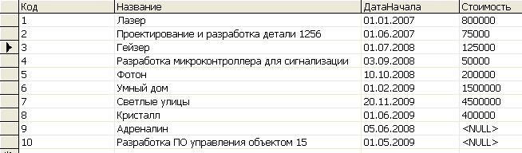
Таблица Сотрудники
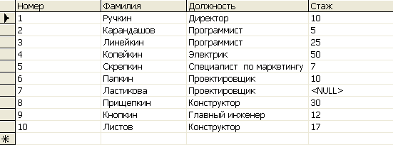
Таблица Участие
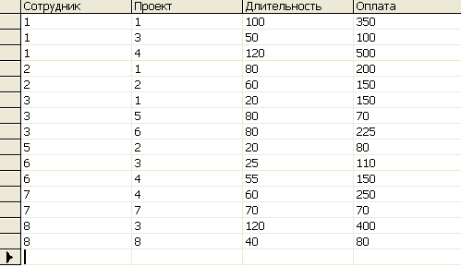

Написать последовательность операций реляционной алгебры для решения следующих задач.
1. Вывести информацию о фамилии и должностях сотрудников.
2. Вывести информацию обо всех сотрудниках, стаж которых меньше 40 лет.
3. Вывести информацию обо всех сотрудниках, стаж которых меньше 40, но больше 20 лет.
4. Вывести полную информацию о следующих сотрудниках: Ручкин, Карандашов, Линейкин.
5. Вывести номера сотрудников, которые участвовали и в проекте с номером 3, и в проекте с номером 5.
6. Вывести номера сотрудников, которые получали оплату и 110, и 150 рублей.
7. Вывести информацию о сотрудниках с указанием кодов проектов, в которых они принимают участие.
8. Вывести коды проектов, в которых задействованы только сотрудники-программисты.

Критерии выполнения задания 2
Задание считается выполненным, если обучающийся записал последовательность операций реляционной алгебры, решающий поставленную задачу, не допустив синтаксических и семантических ошибок.

Типовые теоретические вопросы на зачет по дисциплине (ОПК-2.2):
- Что такое реляционная алгебра?
- Теоретико-множественные операции в реляционной алгебре.
- Специальные операции в реляционной алгебре.
- Операция объединения в реляционной алгебре.
- Операция пересечения в реляционной алгебре.
- Операция вычитания в реляционной алгебре.
- Типы операций соединения в реляционной алгебре.
- Правое соединение в реляционной алгебре.
- Левое соединение в реляционной алгебре.
- Внутреннее соединение в реляционной алгебре.

ОПК-5: Способен инсталлировать программное и аппаратное обеспечение для информационных и автоматизированных систем

ОПК-5.1. Производит инсталляцию программного обеспечения для информационных и автоматизированных систем
Знать
принципы работы СУБД
Уметь
разрабатывать базы данных в современных СУБД
Владеть
навыками инсталляции современных СУБД

а) типовые тестовые вопросы закрытого типа:

1. Какой из режимов аутентификации в MS SQL Server включает проверку подлинности Windows и отключает проверку подлинности MS SQL Server
режим Windows
режим MS SQL Server
смешанный режим
серверный режим
2. Какой из режимов аутентификации в MS SQL Server включает как проверку подлинности Windows, так и проверку подлинности SQL Server
режим Windows
режим MS SQL Server
смешанный режим
серверный режим
3. Какая из перечисленных ниже СУБД является реляционной?
Oracle DB
MS SQL Server
PostgreSQL
все пункты верны
4. Как называется ядро в Microsoft SQL Server
SQL Server
SQL Server Database Engine
SQL Server Database
SQL Server Main
5. Какая системная база данных создается автоматически при установке Microsoft SQL Server
database server
db_server
master
main database
6. Какие действия возможны для Microsoft SQL Server
Start (Запуск)
Stop (Остановка)
Pause (Приостановка)
все пункты верны

7. Какие редакции Microsoft SQL Server существуют
Express
Standard
Developer
все пункты верны
8. Какие редакции Microsoft SQL Server являются бесплатными
Express
Standard
Developer
все пункты верны
9. Какая редакция Microsoft SQL Server являются полнофункциональной
Express
Standard
Developer
Enterprise
10. Какие версии Microsoft SQL Server существуют
MS SQL Server 2019
MS SQL Server 2017
MS SQL Server 2014
все пункты верны
11. СУБД предназначены:
для создания баз данных
сопровождения баз данных
использования баз данных
все пункты верны
12. К основным функциям СУБД относят следующие функции:
управление данными непосредственно в БД.
управление данными в памяти компьютера.
управление транзакциями.
все пункты верны
13. СУБД это:
сервер управления базами данных
система управления базами данных
система управления большими данными
сервер удаленных больших данных
14. Именованная совокупность данных, отражающая состояние объектов и их отношений в рассматриваемой предметной области это:
Система управления базами данных;
Автоматизированная информационная система;
База данных;
Предметная область системы.
15. Под CASE – средствами понимают
программные средства, поддерживающие процессы создания и сопровождения ПО
языки программирования высокого уровня
среды для разработки программного обеспечения
прикладные программы
16. СУБД Oracle, Informix, и MS SQL Server относятся к СУБД
реляционным
сетевым
иерархическим
объектно-ориентированным
б) типовые тестовые вопросы открытого типа:

1. Система управления базами данных представляет собой __________ (пакет прикладных программ), предназначенных для создания, сопровождения и использования баз данных.
2. Для создания запросов при работе с базой данных можно обойтись только ____________ (средствами СУБД).
3. Серверную СУБД называют многопользовательской, поскольку она позволяет организовать ________ (коллективный доступ) к БД.
4. С SQL Server 2016 доступна для установки только __-разрядная версия приложения. (64-разрядная)
5. SQL Server имеет выпуски Enterprise, __________и __________. (Standart и Express)
6. Рекомендуемая файловая система для установки SQL Server __________. (NTFS)
7. При установки SQL Server с конфигураций экземпляра по умолчанию имя экземпляра и идентификатор экземпляра - __________. (MSSQLSERVER)
8. При настройке ядра СУБД можно установить __________ или Смешанный решим проверки подлинности. (Проверка подлинности Windows)
9. Экземпляр __________ работает как служба, которая обрабатывает все запросы приложений на работу с данными в любой из баз данных, которыми управляет этот экземпляр. (ядра СУБД)
10. По умолчанию установка производится в каталог __________. (C:\Program Files\ Microsoft SQL Server\)
11. Каталоги установки, отличающиеся от заданных по умолчанию, устанавливаются во вкладке __________страницы Конфигурация ядра СУБД. (каталоги данных)
12. Для SQL Server требуется как минимум __ свободного места на диске. (6 ГБ)
13. Минимальный объем оперативной памяти для всех выпусков составляет __. (1 ГБ)

в) типовые практические задания:

Задание 4.
Установите этапы установки ядра SQL Server в правильном порядке.
- Установка файлов установки
- Запуск исполняемого файла «Мастера установки» setup.exe
- Настройка ядра СУБД.
- Выбор типа установки «Новая установка изолированного экземпляра SQL Server»
- Принятие условий лицензии.
- Настройка расширений Azure для SQL Server
- Ход выполнения.
- Просмотр параметров установки на странице «Готовность к установке».
- Настройка Конфигурации экземпляра.
- Выбор компонентов установки.
Критерии оценивания задания 4.
Задание считается выполненным, если этапы установки расположены в правильном порядке. Порядок установки ядра SQL Server:
- Запуск исполняемого файла «Мастера установки» setup.exe
- Выбор типа установки «Новая установка изолированного экземпляра SQL Server»
- Принятие условий лицензии.
- Установка файлов установки
- Настройка расширений Azure для SQL Server
- Выбор компонентов установки.
- Настройка Конфигурации экземпляра.
- Настройка ядра СУБД.
- Просмотр параметров установки на странице «Готовность к установке».
- Ход выполнения.
Типовые теоретические вопросы на зачет по дисциплине (ОПК-5.1):
1. Какие режимы аутентификации можно выбрать при установке MS SQL Server?
2. Что подразумевает режим аутентификации Windows?
3. Что подразумевает смешанный режим аутентификации?
4. Какой из режимов аутентификации в MS SQL Server включает проверку подлинности Windows и отключает проверку подлинности MS SQL Server
5. Какой из режимов аутентификации в MS SQL Server включает как проверку подлинности Windows, так и проверку подлинности SQL Server
6. Какие системные базы данных в MS SQL Server вы знаете?
7. Какая база данных создается автоматически при установке в MS SQL Server?
8. Какие редакции Microsoft SQL Server вы знаете?
9. Какие редакции Microsoft SQL Server являются бесплатными?
10. Опишите системную базу данных master.
11. Где по умолчанию располагаются файлы базы данных в СУБД MS SQL Server?
12. Каким образом выполняется перенос БД с одного сервера на другой?
13. Как подключить БД к СУБД MS SQL Server?

ОПК-5.3. Выполняет настройку и конфигурирование программного и аппаратного обеспечения для информационных и автоматизированных систем
Знать
основные принципы работы СУБД
Уметь
разрабатывать эффективные запросы в современных СУБД
Владеть
навыками разработки баз данных в современных СУБД; навыками использования и сопровождения баз данных

а) типовые тестовые вопросы закрытого типа:
1. К числу наиболее часто используемых моделей данных относят следующие:
иерархическая;
сетевая;
реляционная;
все пункты верны.
2. Запросом к данным в базе данных является:
добавление в базу новых данных;
обновление данных в базе данных;
удаление данных из базы данных;
все пункты верны.

3. Реляционному термину отношение соответствует табличный термин:
таблица;
поле;
запись;
база данных.
4. Реляционному термину атрибут соответствует табличный термин:
таблица;
наименование столбца;
запись;
база данных.
5. Реляционному термину кортеж соответствует табличный термин:
таблица;
наименование столбца;
строка таблицы;
база данных.
6. Степень отношения это:
количество строк таблицы;
количество столбцов таблицы;
мощность отношения;
суммарное количество строк и столбцов таблицы
7. Мощность отношения это:
количество строк таблицы;
количество столбцов таблицы;
мощность отношения;
суммарное количество строк и столбцов таблицы
8. Групповая функция, которая вычисляет количество записей, отображенных запросом в определенном поле:
SUM;
COUNT;
AVG;
WHERE.
9. Какие данные могут быть ключом БД?
Паспорт;
Город проживания;
Имя;
Пол.
10. Какое свойство не является свойством поля БД?
Формат поля;
Цвет поля;
Обязательное поле;
Размер поля.
11. Структура реляционной БД полностью определяется:
Числом столбцов в таблицах БД;
Перечнем названий полей с указанием их ширины и типов;
Числом записей в таблицах БД;
Содержанием записей, хранящихся в БД.

Выберите правильный вариант запроса для базы данных «Успеваемость студентов»
Схема базы данных

9. Какой из запросов позволяет выбрать всю информацию о записях из таблицы «Студенты», для которых поле «Группа» имеет значение «143»?
SELECT Группа
FROM Студенты
WHERE Группа = «143»

SELECT *
FROM Студенты
WHERE Группа = 143

SELECT *
FROM Группа
WHERE Студент = «143»

SELECT Студенты
WHERE Группа = «143»

10. Какой из запросов позволяет выбрать записи из таблицы «Итоги сессии», имеющие значение оценки 3, 4 или 5.
SELECT *
FROM [Итоги сессии]
WHERE Оценка=3 AND Оценка=4
AND оценка=5

SELECT *
FROM [Итоги сессии]
WHERE Оценка=3 OR Оценка=4
OR Оценка=5

SELECT Оценка=3 AND Оценка=4
AND Оценка=5 *
FROM [Итоги сессии]

SELECT *
FROM [Итоги сессии]
WHERE Оценка = (3, 4, 5)

11. Какой из запросов позволяет удалить все записи из таблицы «Итоги сессии», содержащие оценки 4 и 5.
DELETE *
FROM [Итоги сессии]
WHERE Оценка IN (4, 5)

DELETE *
FROM [Итоги сессии]
WHERE Оценка=4 OR Оценка=5

DELETE *
FROM [Итоги сессии]
WHERE Оценка = ANY(4, 5)

все пункты верны.

12. Какой из запросов позволяет изменить группу в таблице «Студенты», со значения «143» на значение «1413».
UPDATE Студенты
SET Группа=143
WHERE Группа = 1413

UPDATE Студенты
SET Группа = 1413
WHERE Группа = 143

REPLACE Студенты
PUT Группа = 1413
WHERE Группа = 143

CHANGE Студенты
GET Группа = 1413
WHERE Группа = 143

13. Какой из запросов позволяет добавить новую дисциплину в таблицу «Дисциплины»?
INSERT INTO Дисциплины (Название, [Кол-во часов])
VALUES (‘Базы данных’, 108)

ADD Дисциплины
VALUES (’Базы данных’, 108)

INSERT INTO Дисциплины (’Базы данных’, 108)

ADD Дисциплины
VALUES (Название= ‘Базы данных’, [Кол-во часов]=108)

- Какой из запросов позволяет вывести количество строк из таблицы «Итоги сессии», имеющих оценку «5»:

SELECT NUMBER
FROM [Итоги сессии]
WHERE Оценка=5

SELECT COUNT(*)
FROM [Итоги сессии]
WHERE Оценка=5

SELECT COUNT (Оценка=5)
FROM [Итоги сессии]

SELECT *
FROM [Итоги сессии]
WHERE Оценка=5
- Каким оператором можно удалить все строки из таблицы «Итоги сессии»?
DELETE FROM [Итоги сессии];
SELECT * FROM [Итоги сессии];
INSERT INTO * FROM [Итоги сессии];
UPDATE * FROM [Итоги сессии].

б) типовые тестовые вопросы открытого типа:

- Потенциальный ключ, состоящий из одного атрибута, называется _______ (простым), а из нескольких – ________ (составным).
- Первичный ключ это потенциальный ключ, который выбран ______________(для уникальной идентификации кортежей в отношении).
- Первичный ключ служит единственным средством адресации на уровне __________ (кортежей).
- Точно указать конкретный кортеж можно, только зная значение его _________ (первичного ключа).
- В базе данных хранится информация об _________________ (объектах предметной области) и связях между ними.
- NULL-значение – это маркер, который показывает, что значение атрибута ________ (неизвестно).
- Правило целостности сущностей формулируется следующим образом: атрибуты, входящие в состав потенциального ключа (в частности первичного) не могут принимать __________ (NULL-значений).
- Правило ссылочной целостности формулируется следующим образом: внешние ключи должны быть согласованными, то есть для каждого значения внешнего ключа должно существовать соответствующее значение ключа _____________ (в главном отношении).
- Ссылочная целостность может нарушиться в результате выполнения операций, изменяющих состояние БД:______________ (вставка, обновление и удаление кортежа в отношении).
- Для удаления данных из таблиц базы данных используется оператор языка SQL ________ (DELETE).
- Для выборки данных из таблиц базы данных используется оператор языка SQL ________ (SELECT).
- Для добавления новых данных из таблиц базы данных используется оператор языка SQL ________ (INSERT INTO).
- Для удаления данных из таблиц базы данных используется оператор языка SQL ________ (UPDATE).
- Для указания условия выборки данных в операторе SELECT используется предложение ________ (WHERE).
- Для указания условия группировки данных в операторе SELECT используется предложение ________ (GROUP BY).
- Для указания условия сортировки данных в операторе SELECT используется предложение ________ (ORDER BY).
- Таблицы, из которых отбираются данные, указываются в предложении ________ (FROM) оператора SELECT.
- Для указания условия выборки групп данных в операторе SELECT используется предложение ________ (HAVING).

в) типовые практические задания:
Задание 5.
Разработать операторы на языке Transact-SQL, решающие поставленную задачу.

Предметная область: Поставка деталей.
Пусть в БД хранится информация о поставщиках (таблица P), а именно pnum – номер, pname – наименование поставщика, о деталях (таблица D), а именно dnum – номер, dname – наименование детали, dprice – цена детали, и о поставках деталей поставщиками (таблица PD), а именно pnum, pname, volume – количество деталей в штуках.
Схема БД представлена ниже.
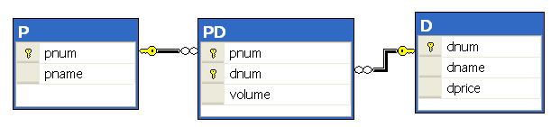
Пусть в БД хранится следующая информация:

P (Поставщики) D (Детали)
Номер  поставщика  (pnum) | Наименование поставщика  (pname) |  | Номер детали  (dnum) | Наименование детали  (dname) | Цена детали  (dprice)
1 | Иванов |  | 1 | Болт | 10
2 | Петров |  | 2 | Гайка | 20
3 | Сидоров |  | 3 | Винт | 30
4 | Кузнецов

PD (Поставки)
Номер  поставщика  (pnum) | Номер  детали  (dnum) | Поставляемое количество  (volume)
1 | 1 | 100
1 | 2 | 200
1 | 3 | 300
2 | 1 | 150
2 | 2 | 250
3 | 1 | 1000

Требуется:
- Получить информацию о поставках в виде следующей таблицы:

pname | dname | volume
Иванов | болт | 100
2. Получить наименования всех деталей, которые поставляются Ивановым или Петровым.
3. Получить наименования всех деталей, которые поставляются и Ивановым и Петровым.
4. Получить наименование детали, которую поставляет Иванов, но не поставляет Петров.
5. Получить наименования поставщиков, которые в данное время не поставляют ни одной детали.
6. Получить номера поставщиков, не поставляющих деталь №2.
7. Получить номера поставщиков, которые поставляют только деталь №1.
8. Вывести следующую информацию о поставках всех поставщиков: номер и наименование поставщика, номер и наименование детали, объем поставок.
9. Выполнить предыдущее задание. Если поставщик не поставляет детали, то вывести вместо всех NULL-значений символ 0.
10. Вывести наименования поставщиков, поставляющих все товары.
11. Вывести номера тех поставщиков, суммарный объем поставок которых превышает суммарный объем поставок хотя бы одного поставщика.
12. Разработать запрос, который выводит информацию о поставщиках, которые не поставляют товар гайка.
13. Разработать запрос, который выводит наименования поставщиков, которые поставляют только деталь гайка.
14. Вывести наименования поставщиков, суммарный объем поставок которых больше суммарного объема поставок поставщика Иванова.

Критерии выполнения задания 5.
Задание считается выполненным, если обучающийся разработал операторы на языке Transact-SQL, решающие поставленную задачу, не допустив синтаксических и семантических ошибок.
Типовые теоретические вопросы на зачет по дисциплине (ОПК-5.3):
- Декартово произведение с помощью оператора SELECT.
- Соединение с помощью предложения WHERE.
- Типы соединений в предложении FROM.
- Оператор INSERT INTO…SELECT.
- Оператор UPDATE.
- Оператор DELETE.
- Синтаксис оператора SELECT. Пример.
- Предложение SELECT и FROM оператора SELECT. Выборка. Исключение строк-дубликатов. Построение вычисляемых полей. Пример.
- Сравнение значений в предложении WHERE. Операции IN, BETWEEN, LIKE, IS NULL в предложении WHERE. Пример.
- Использование агрегатных функций в предложениях оператора SELECT. Пример.
- Использование предложений GROUP BY и HAVING оператора SELECT. Пример.
- Сортировка в операторе SELECT. Использование предложения TOP. Пример.
- Типы соединений в предложении FROM оператора SELECT. Пример.
- Оператор объединения UNION. Пример.
- Операторы вычитания EXCEPT и пересечения INTERSECT. Пример.
- Подзапросы. Классификация подзапросов. Пример простого скалярного подзапроса.
- Простые табличные подзапросы. Пример.
- Сложные табличные подзапросы. Пример.

4.2 Промежуточная аттестация (курсовая работа)
Код компетенции | Результаты освоения ОПОП  Содержание компетенций
ОПК-2 | Способен понимать принципы работы современных информационных технологий и программных средств, в том числе отечественного производства, и использовать их при решении задач профессиональной деятельности
ОПК-5 | Способен инсталлировать программное и аппаратное обеспечение для информационных и автоматизированных систем

Целью курсовой работы является освоение методов проектирования, программирования и сопровождения баз данных, получение навыков инсталляции, настройки и отладки СУБД, а также получение навыков самостоятельной работы при изучении технической документации в области проектирования, программирования и сопровождения БД.

Задание содержит название конкретной предметной области, для которой необходимо разработать схему БД в СУБД MS SQL Server, включающую все необходимые для работы пользователя объекты (ограничения целостности, запросы и др.). БД должна охватывать все информационные потребности пользователя заданной предметной области.

Общие требования к работе:
В БД должно быть не менее 4 таблиц. Главные таблицы должны содержать не менее 10 строк, подчиненные — не менее 20.
К защите курсовой работы студент должен представить:
- работоспособную БД, установленную на компьютере в лабораториях кафедры;
- пояснительную записку в распечатанном виде;
- электронный каталог, содержащий пояснительную записку, дистрибутив БД, исходные тексты, файлы БД, сценарий инсталляции БД,

В ходе выполнения курсовой работы рекомендуется придерживаться календарного плана, приведённого в таблице.
Содержание этапа | Продолжительность этапа
1. Выбор темы и утверждение технического задания. | 2 недели
2. Описание предметной области | 1 неделя
3. Разработка схемы базы данных | 2 недели
4. Заполнение таблиц данными. | 1 неделя
5. Разработка запросов и ограничений. | 2 недели
6. Оформление пояснительной записки. | 2 недели
7. Сдача курсовой работы на проверку. | 1 неделя
8. Защита курсовой работы. | 1 неделя
По результатам второго, третьего и пятого этапов проводится промежуточный просмотр курсовой работы.

Варианты предметных областей для курсовой работы:
- Разработка для ИС «Парковка».
- Разработка для ИС «Выездные медосмотры».
- Разработка для ИС «Приют для животных».
- Разработка для ИС «Выставочный комплекс».
- Разработка для ИС «Услуги SPA-салона».
- Разработка для ИС «Птицефабрика».
- Разработка для ИС «Справочная система театра».
- Разработка для ИС «Отдел автоматизации и сопровождения ПО на предприятии».
- Разработка для ИС «Зоомагазин».
- Разработка для ИС «Независимая экологическая экспертиза».
- Разработка для ИС «Адресное бюро».
- Разработка для ИС «Аквапарк».
- Разработка для ИС «Дизайн-студия интерьера».
- Разработка для ИС «Услуги по пошиву и ремонту трикотажных изделий».
- Разработка для ИС «Услуги прачечных».
- Разработка для ИС «Рыболовная база».
- Разработка для ИС «Санитарная обработка помещений».
- Разработка для ИС «Обустройство детских площадок».
- Разработка для ИС «Комиссионный магазин».
- Разработка для ИС «Телекоммуникационный центр».
- Разработка для ИС «Прокат спортинвентаря».
- Разработка для ИС «Выставка-продажа сельскохозяйственной продукции».
- Разработка для ИС «Дневной стационар».
- Разработка для ИС «Бюро трудоустройства».
- Разработка для ИС «Показ-продажа моделей высокой моды».
- Разработка ИС «Видеопрокат».
- Разработка ИС «Чемпионат мира по футболу».
- Разработка ИС «Риэлторская фирма».
- Разработка ИС «Расписание занятий».
- Разработка ИС «Поликлиника».
- Разработка ИС «Больница».
- Разработка ИС «Агентство недвижимости».
- Разработка ИС «Деканат».
- Разработка ИС «Учет товаров на складе».
- Разработк ИС «Автосервис».
- Разработка ИС «Продажа легковых автомобилей».
- Разработк ИС «Хозяйственный магазин».
- Разработк ИС «Мебельный магазин».
- Разработк ИС «Обувная мастерская».
- Разработка для ИС «Тренажерный зал».
- Разработка для ИС «Салон красоты».
- Разработка для ИС «Автовокзал».
- Разработка для ИС «Туристическая фирма».
- Разработка для ИС «Продажа компьютерной техники».
- Разработка для ИС «Автомагазин».
- Разработка для ИС «Спортивные товары».
- Разработка для ИС «Аэропорт».
- Разработка для ИС «Курьерские службы».
- Разработка для ИС «Ресторан».
- Разработка для ИС «Автошкола».

Типовые вопросы при защите курсовой работы
- Что такое БД?
- Какие бывают типы БД?
- Дайте определение СУБД?
- Какие бывают типы СУБД?
- Назовите основные функции СУБД.
- Что такое запрос?
- Что такое подзапрос?
- Какие типы подзапросов вы знаете?
- Назовите основные подмножества языка БД.
- Назовите основные операторы языка БД.
- Сформулируйте задачу проектирования БД.
- Выполните обзор моделей информационных систем с архитектурой клиент-сервер.
- Приведите пример двухзвенной модели клиент-сервер.
- Приведите пример трехзвенной модели клиент-сервер.

